

RG-PRE-02-03

VERSIÓN 7

Colegio “Villa de las Flores” S.C.

“Ofreciendo una formación integral para toda la vida”

www.cvf.edu.mx

**PLAN DE CLASE/NOTA TÉCNICA**

**NIVEL: PREESCOLAR**

**FECHA: DEL 09 AL 13 DE SEPTIEMBRE 2024**

**1.- NOMBRE DEL PROFESOR: ENRIQUE MONCIÑO SANDOVAL GRADO: 1 2 3 GRUPO: A**

**2.- ASIGNATURA: MÚSICA**

**3.- TRIMESTRE: 1**

**4.- SEMANA: 1**

**5.- TIEMPO: 50 MINUTOS**

**6.- TEMA: DO-RE-MI INICIACIÓN MUSICAL**

**8.- CAMPO FORMATIVO:** ( X ) LENGUAJES. ( ) SABERES Y PENSAMIENTO CIENTÍFICO. ( ) ÉTICA, NATURALEZA Y SOCIEDAD. ( ) DE LO HUMANO Y LO COMUNITARIO.

**9.- EJES ARTICULADORES:** ( ) IGUALDAD DE GÉNERO. ( ) INCLUSIÓN. ( ) VIDA SALUDABLE. ( ) PENSAMIENTO CRÍTICO ( ) APROPIACIÓN DE LAS CULTURAS A TRÁVES DE LA LECTURA Y LA ESCRITURA. ( ) INTERCULTURALIDAD CRÍTICA. ( X ) ARTES Y EXPERIENCIAS ESTÉTICAS.

**10.- CONTENIDO: SE REVISARÁN EL TEMA “LOS PASTORES A BELEN” “DO-RE-MI”**

**10.- PROCESO DE DESARROLLO DE APRENIZAJE (PDA): RECONOCER Y REFORZAR EL LENGUAJE EN CLAVE DE SOL NECESARIO PARA DESARROLLAR NUEVO REPERTORIO Y NUEVAS TECNICAS MUSICALES QUE INVITEN A UN DESARROLLO AUTONOMO DE LA MUSICA.**

**11.- RECURSOS: NOTA TÉCNICA**

**12.- MATERIALES: CUEDERNO, LAPIZ, COLORES, PIZARRÓN INSTRUMETO MUSICAL.**

**14.- IMPLEMENTACIÓN DE ACCIONES DEL P.E.M.C.**

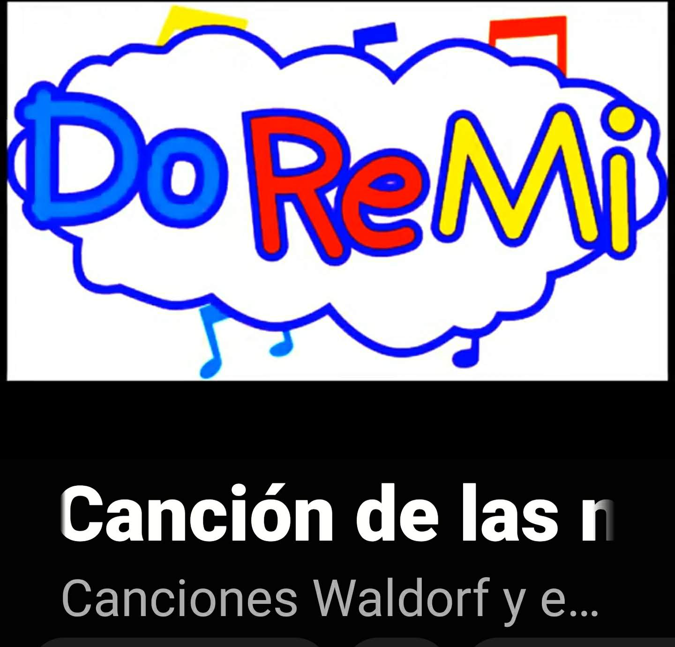

### ¿Qué es el entrenamiento vocal?

LE LLAMAREMOS ENTRENAMIENTO VOCAL O VOCALIZACIÓN ALA COMPRENSION DE LA MUSICAL, ES DECIR A EJECUTAR EN TIEMPO Y TONO ADECUADO DE UN TEMA MUSICAL.

**15.- INICIO: SE INICIA CON UN SALUDO PARA REFORZAR EL TEMPO MUSICAL Y CONVERZACION EN TORNO A SUS EXPERIENCIAS SUS HABILIDADES Y CONOCIMIENTOS EN CUESTION DE CANTO MUSICAL EN CASA.**

* **Actividad rompe hielo: PREGUNTA RAPIDA: ¿ A QUIÉN LE GUSTA CANTAR?**
* **Preguntas introductorias: ¿QUÉ PASARIA SI CANTAS CON MAS ALEGRÍA?**

**17.- CIERRE: SE EXPONE EL BENEFICIO DE UN CANTO CON FLUIDEZ Y SE CONSIDERA EL MISMO PESO QUE EL MANEJO DE UN ISTRUMENTO MUSICAL**

**Actividad y Tipo de organización: Individual ( X ) Equipo ( ) Grupal ( )**

**18.- EVALUACIÓN: Autoevaluación ( ) Coevaluación ( ) Heteroevaluación (X )**

* **ACTITUDINAL: EL SENTIDO CREATIVO Y POSITIVO EN ELD ESARROLLO DE LAS ACTIVIDADES**
* **CONCEPTUAL: COMPRENCISIÓN DE LSO TERMINOS O PALABRAS CLAVE**
* **PROCEDIMENTAL: DECODIFICACION DE LOS PROCEDIMIENTOS**

**19.- TAREA:**

**LA PARÁCTICA ES DIARIA POR LO MENOS 30 MINUTOS DE PRACTICA EFECTIVA SOBRE LOS TEMAS, EJERCICIOS O REPERTORIO VISTOS EN CLASE.**

**_____________________________ __________________**

**V.O.B.O DIRECCION ACADEMICA V.O.B.O PROFESOR**

L

Como todo conflicto, la guerra fría tenía que terminar, aquí están los principales motivos por los que se puso fin a este estado de tensión que tuvo al mundo desde 1947 a 1991

**DESARROLLO:**

Como todo conflicto, la guerra fría tenía que terminar, aquí están los principales motivos por los que se puso fin a este estado de tensión que tuvo al mundo desde 1947 a 1991

**DESARROLLO:**